


Abril 10, 2026

Patrones de Software

Docente: Jhonatan Andres Mideros Narvaez Semestre: Cuarto

Recordemos
Conceptos vistos en la anterior clase




Patrón Decorator
Ventajas, desventajas De Decorator
Practica Decorator

Patrones de Software


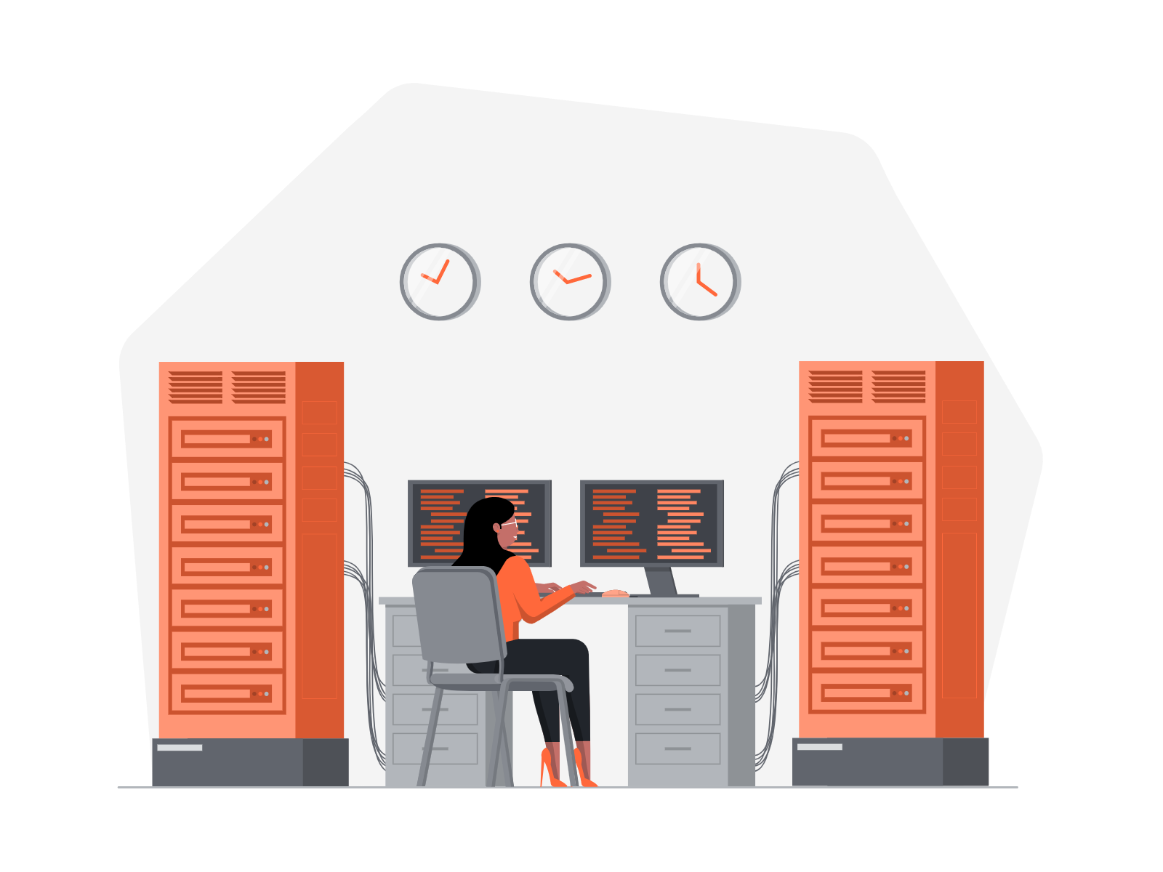
Patrón Facade

Patrones de Software


Definiciones

Es un patrón estructural que proporciona una interfaz simplificada a un conjunto más grande y complejo de clases.

El patrón Facade actúa como una fachada, ocultando la complejidad interna y proporcionando una interfaz única y simplificada para interactuar con el sistema subyacente.


Patrones de Software

Estructura: Patrón Facade

Fachada (Facade): Proporciona una interfaz unificada y simplificada para el cliente. Es responsable de interactuar con los diferentes sub-sistemas internos para realizar las operaciones requeridas.

Sub-sistemas: Son los módulos o clases individuales que realizan tareas específicas dentro del sistema. Estos sub-sistemas no conocen la existencia del otro y están encapsulados.




Patrones de Software

Ventajas: Patrón Facade

Simplifica la interfaz: proporciona una interfaz simple y unificada, ocultando la complejidad subyacente. Esto facilita el uso del sistema para los clientes.

Desacopla el cliente de la implementación: El cliente no necesita conocer los detalles internos de cómo se realizan las operaciones. Esto permite cambios en la implementación sin afectar al cliente.

Mejora la legibilidad del código: Al proporcionar una interfaz simplificada, el código cliente se vuelve más fácil de entender y mantener.



Patrones de Software

Desventajas: Patrón Facade

Menos flexibilidad: La fachada puede limitar la flexibilidad porque los clientes están restringidos a la interfaz proporcionada por la fachada. Si los clientes necesitan acceder a funciones más avanzadas o específicas, pueden encontrar limitaciones.

Aumenta la dependencia: Los clientes que utilizan la fachada pueden volverse altamente dependientes de ella. Si la fachada cambia, puede afectar a muchos clientes, lo que puede ser problemático.


Complejidad interna no eliminada: Aunque la fachada oculta la complejidad al cliente, no la elimina. La complejidad sigue existiendo internamente, y cualquier cambio en esta complejidad puede requerir modificaciones en la fachada.


Patrones de Software

Ejemplo: Patrón Facade



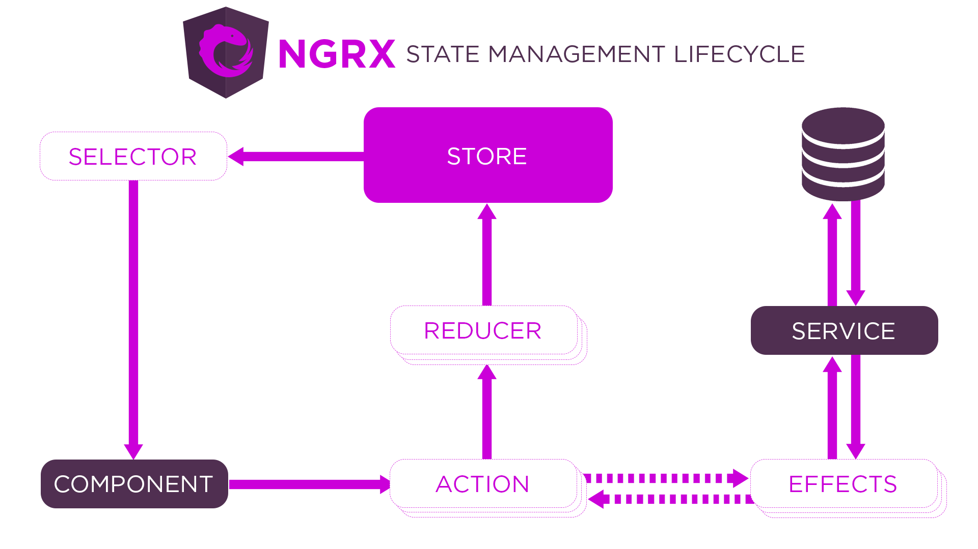

Patrones de Software



Practica del Patrón Facade


Online-java
Recursos IDE

https://www.online-java.com/


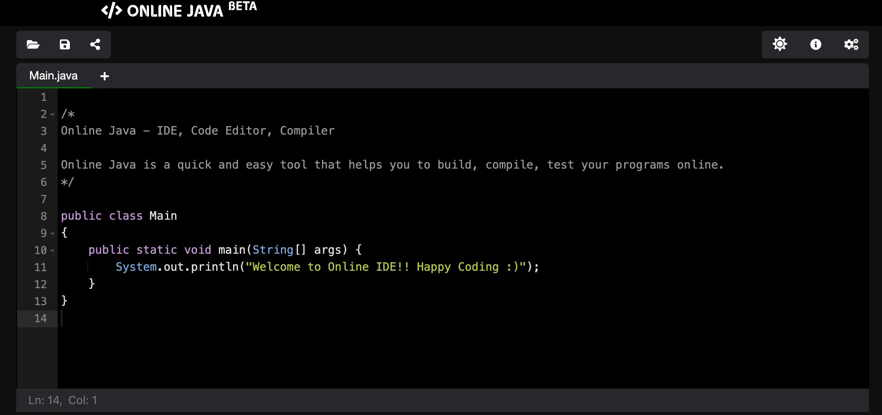

Patrones de Software


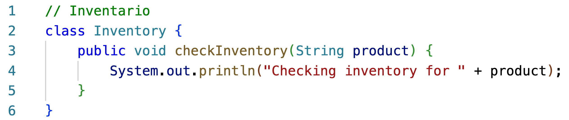
Código de la clase
(Tienda en linea)

Patrones de Software


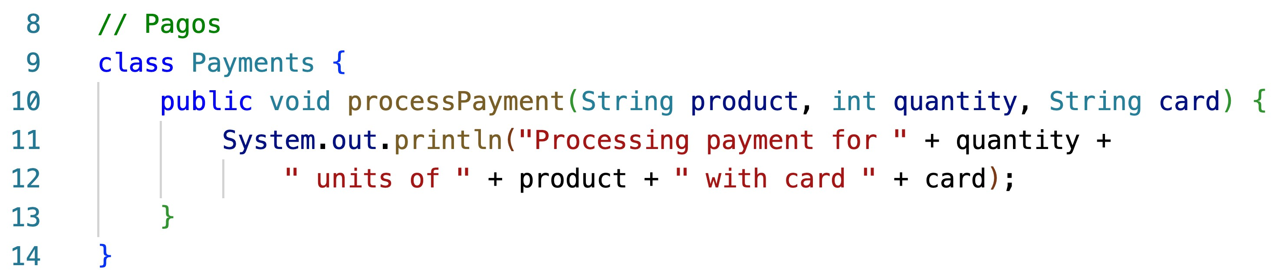
Código de la clase
(Tienda en linea)

Patrones de Software


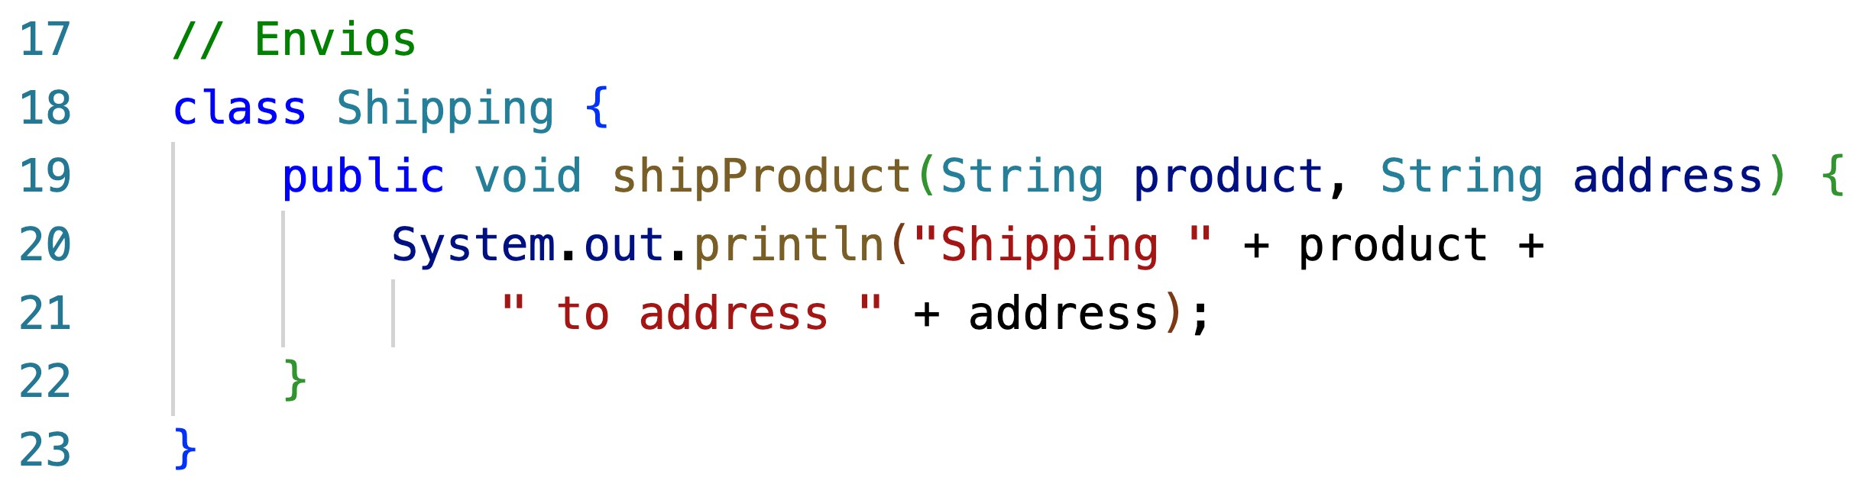
Código de la clase
(Tienda en linea)

Patrones de Software


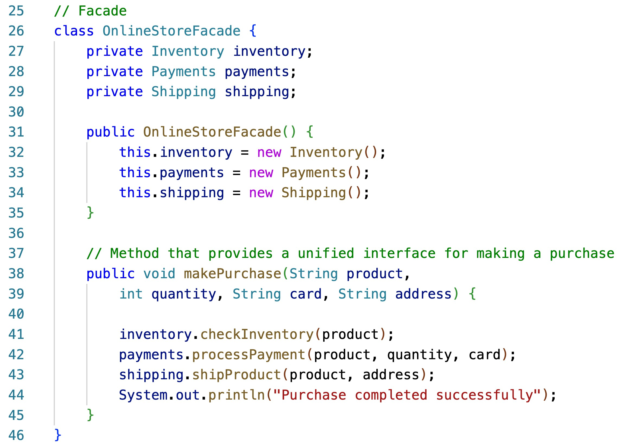
Código de la clase
(Tienda en linea)

Patrones de Software


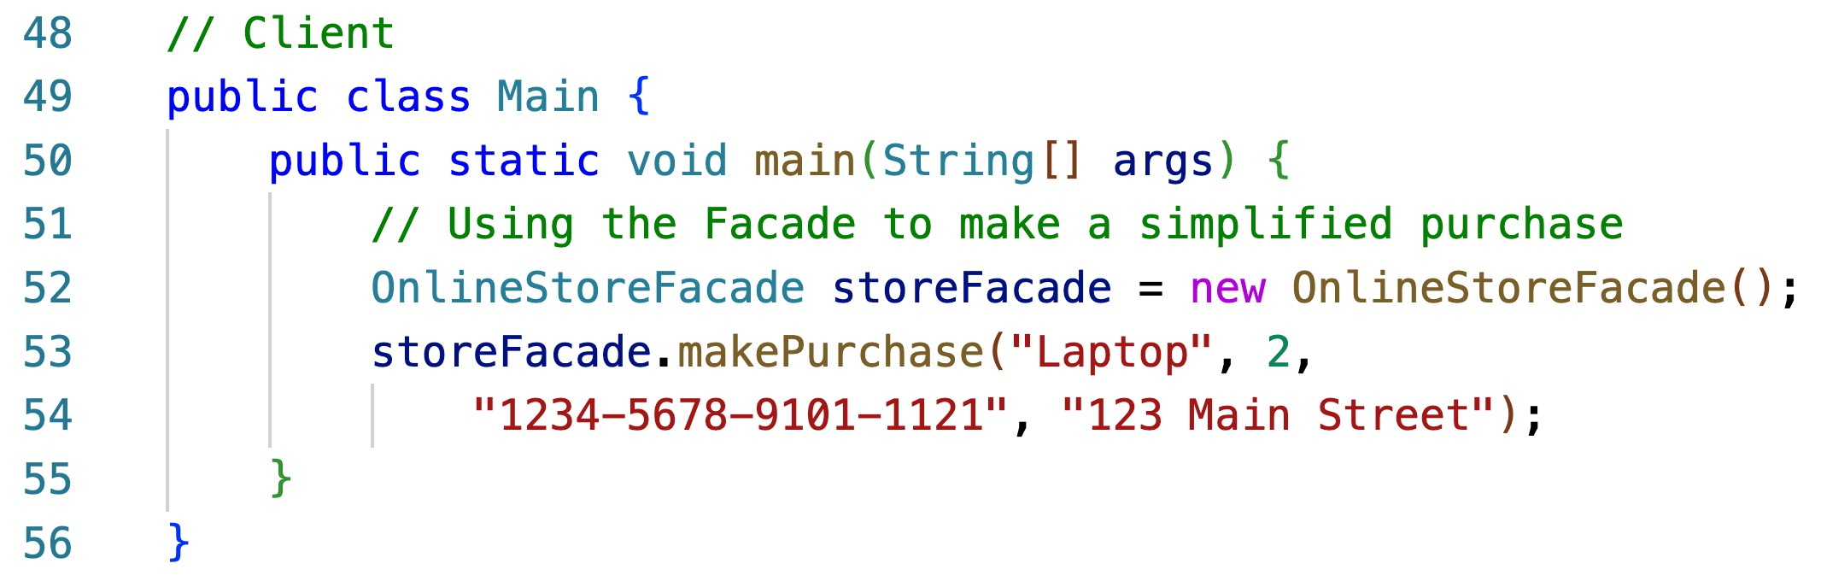
Código de la clase
(Tienda en linea)

Patrones de Software


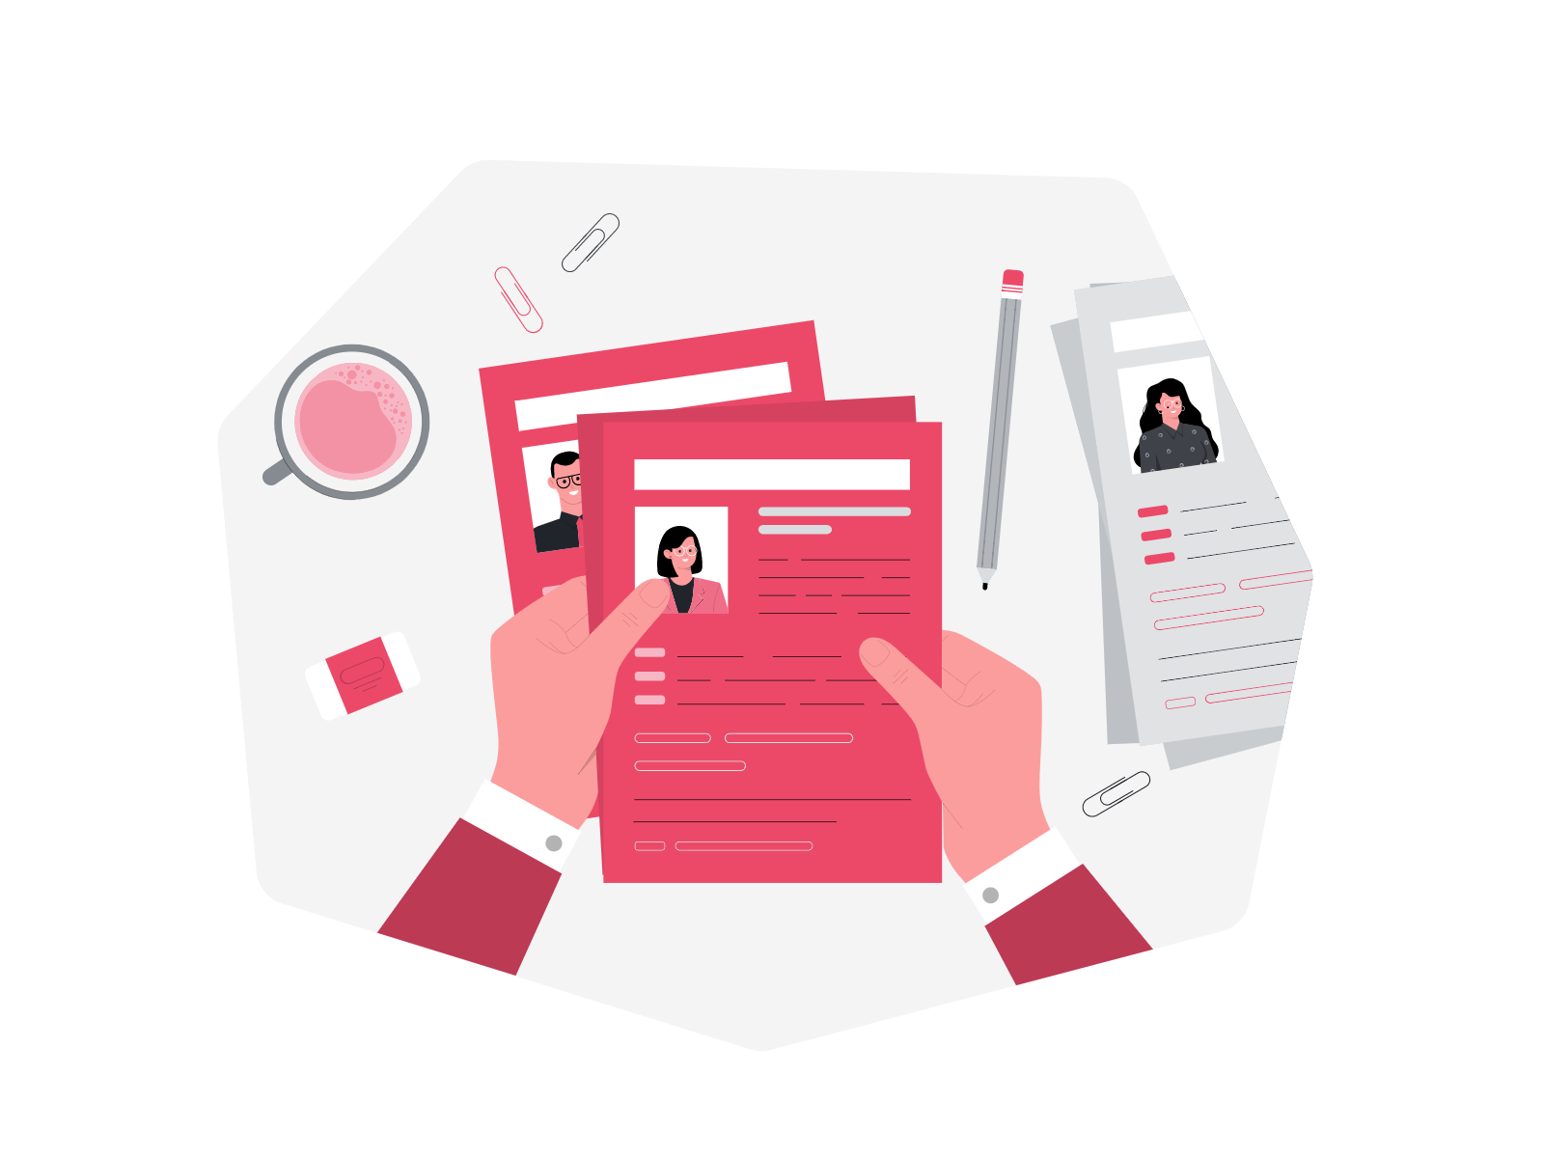
Taller Patrón Facade

TALLER


CASO DE ESTUDIO

Nombre Proyecto: Sistema de Gestión Médica.

Contexto: Una clínica necesita un portal para pacientes donde puedan agendar citas, ver su historia clínica, recibir prescripciones médicas y solicitar exámenes de laboratorio. Internamente, cada una de estas operaciones involucra múltiples validaciones y servicios especializados que el paciente no debe conocer.

NOTA 1: Para este taller se debe crear Frontend y Backend. Para el Backend utilizar Sprint Boot y para el Frontend utilizar cualquier librería de Javascript.

NOTA 2: Tanto el Frontend como el Backend deben estar desplegados en PROD.
NOTA 3: El taller se puede hacer en grupos máximo de 3 personas.

TALLER


Requerimientos del Backend

Subsistemas requeridos: (1) PacienteService: registro con datos personales, validación de documento único, consulta de perfil. (2) AgendaService: disponibilidad de médicos por especialidad (mínimo 3 especialidades, 5 médicos predefinidos), agendar y cancelar citas, recordatorios en la respuesta. (3) HistoriaClinicaService: registrar y consultar consultas previas, diagnósticos y alergias del paciente. (4) PrescripcionService: generar prescripción con medicamentos, dosis y duración. (5) LaboratorioService: solicitar exámenes (hemograma, glicemia, perfil lipídico), retornar resultados simulados con valores de referencia.

ClinicaFacade (obligatorio): Métodos: agendarCita(pacienteId, especialidad, fecha), verHistoriaCompleta(pacienteId) que consolide citas pasadas + prescripciones + resultados de laboratorio en un solo objeto de respuesta, generarPrescripcion(pacienteId, medicamentos[]) con validación de alergias, solicitarExamenes(pacienteId, examenes[]).
Cada método debe invocar mínimo 2 subsistemas.


Endpoints REST: POST /api/clinica/paciente, POST /api/clinica/cita, GET /api/clinica/historia/{pacienteId}, POST /api/clinica/ prescripcion, POST /api/clinica/laboratorio, GET /api/clinica/medicos?especialidad=. Datos completamente en memoria.

TALLER


Requerimientos del Frontend

Registro e inicio de sesión.

Dashboard con próximas citas y últimos resultados.

Módulo para agendar nueva cita con selección de especialidad, médico y horario disponible. Historia clínica completa con pestañas: consultas, prescripciones, laboratorios.

Visualización de resultados de laboratorio con indicador visual de si el valor está dentro o fuera del rango normal.

TALLER


Requerimientos del Despliegue

Backend en Railway u otro que maneje con experiencia.

Frontend en Vercel.



